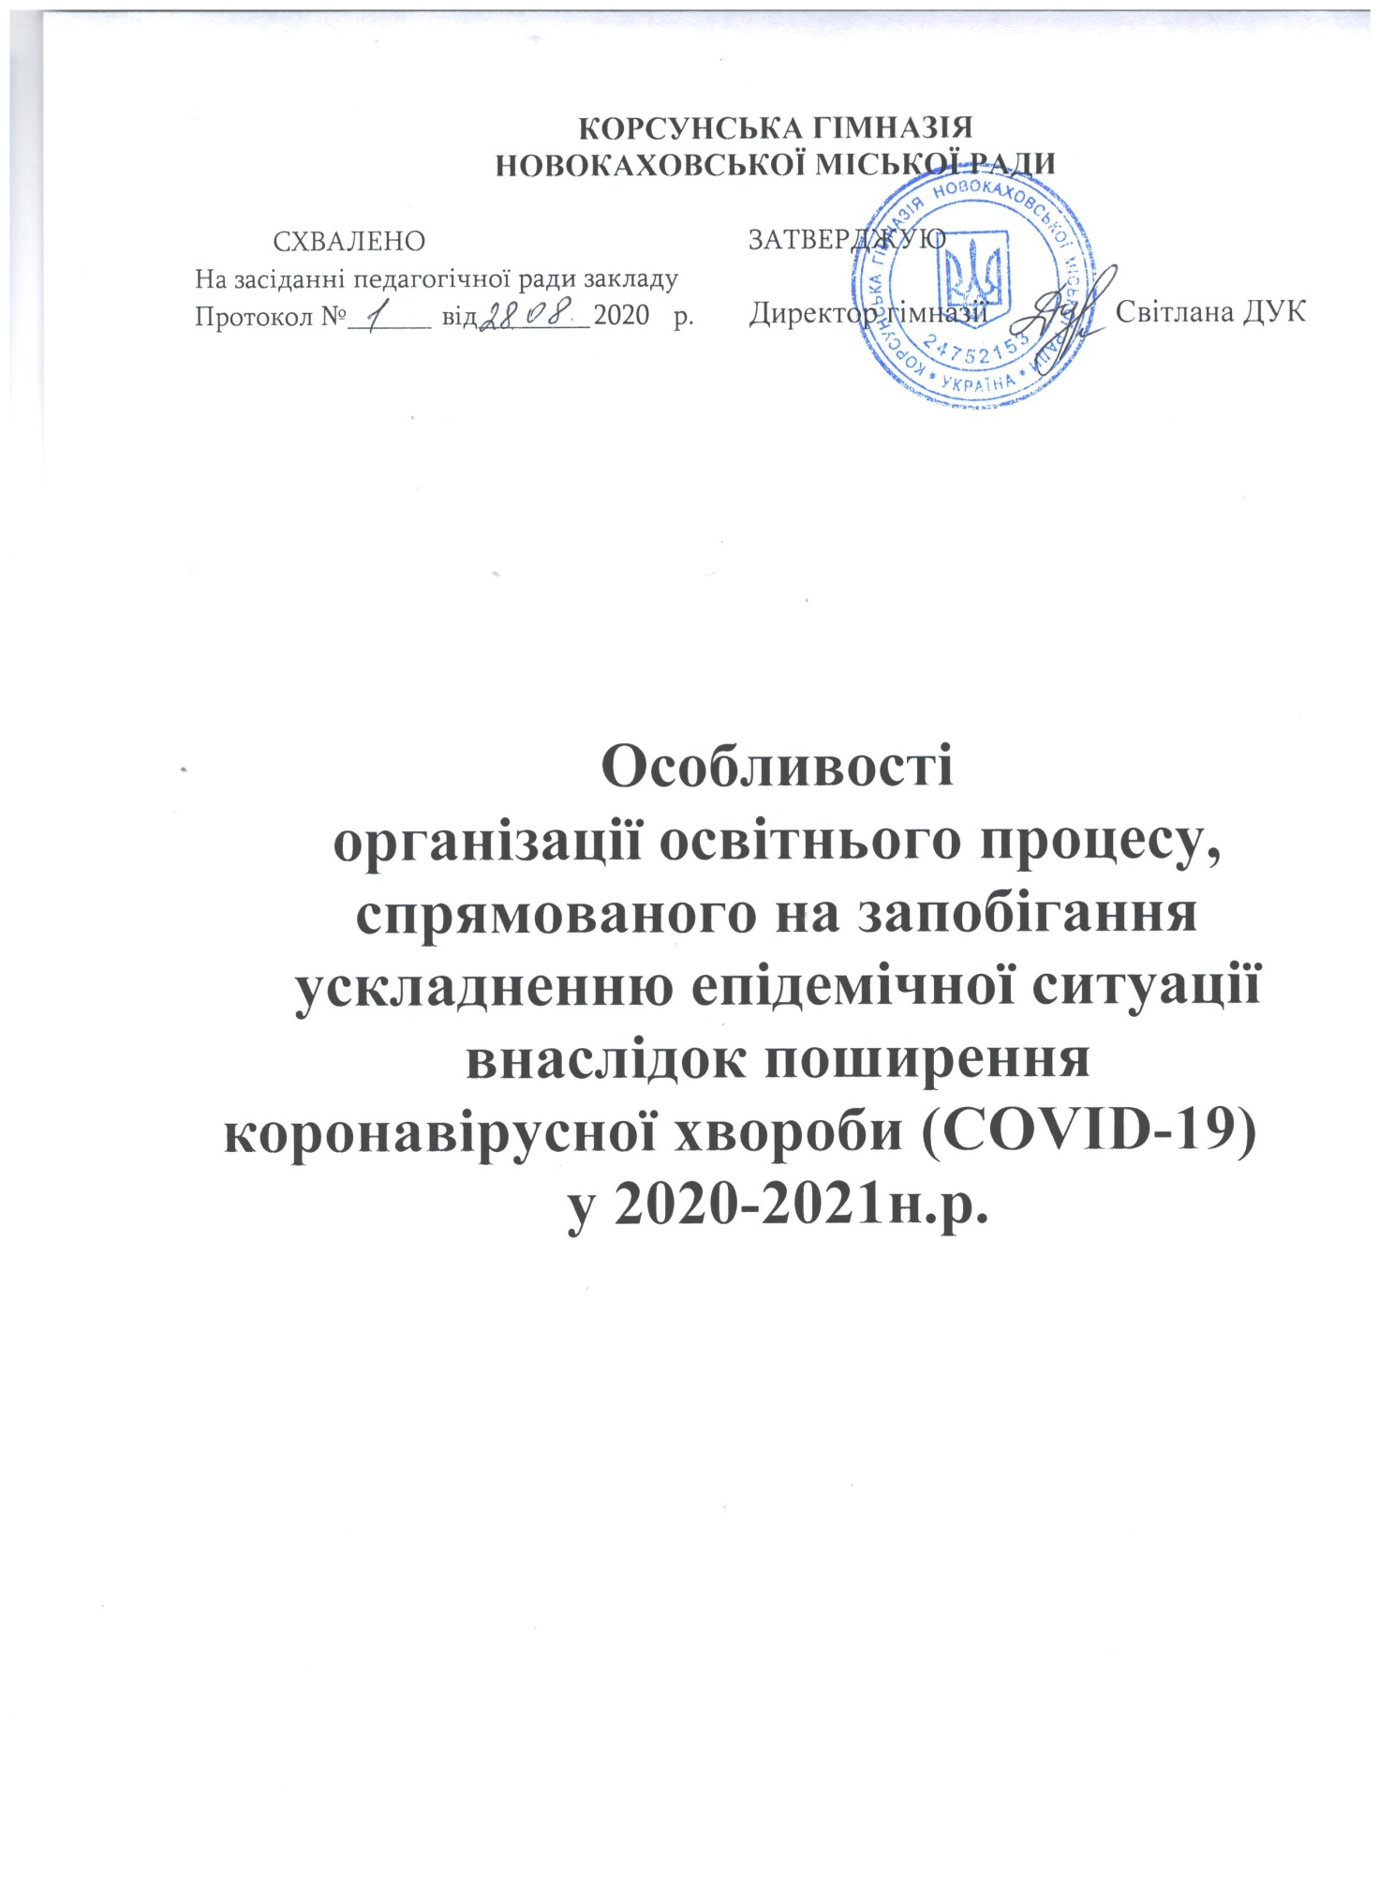

Відповідно до постанови Кабінету Міністрів України від 22.07.2020
№ 641 «Про встановлення карантину та запровадження посилених протиепідемічних заходів на території із значним поширенням гострої респіраторної хвороби СОVID-19, спричиненої коронавірусом SАRS-СоV-2» в залежності від епідемічної ситуації в регіоні або окремих адміністративно-територіальних одиницях встановлюється рівень епідемічної небезпеки поширення СОVID-19 («зелений», «жовтий», «помаранчевий» або «червоний»).
Рівень епідемічної небезпеки визначається рішенням Державної комісії з питань техногенно-екологічної безпеки та надзвичайних ситуацій.
У регіоні, щодо якого відсутнє рішення Державної комісії з питань техногенно-екологічної безпеки та надзвичайних ситуацій про встановлення рівня епідемічної небезпеки, застосовуються протиепідемічні заходи, передбачені для «зеленого» рівня епідемічної небезпеки.
2020/2021 навчальний рік у Корсунській гімназії НКМР розпочнеться відповідно до особливостей епідеміологічної ситуації в м.Нова Каховка, а саме:
1) «зелений», «жовтий» або «помаранчевий» рівень епідемічної небезпеки - відвідування закладів освіти здобувачами загальної середньої освіти дозволено в звичайному режимі;
2) «червоний» рівень епідемічної небезпеки - відвідування закладів освіти здобувачами загальної середньої освіти заборонено, а отже, освітній процес забезпечується з використанням технологій дистанційного навчання.
Рішення щодо особливостей організації освітнього процесу у Корсунській гімназії НКМР в умовах «зеленого», «жовтого» або «помаранчевого» рівнів епідемічної небезпеки приймає педагогічна рада з урахуванням Тимчасових рекомендацій щодо організації протиепідемічних заходів у закладах освіти в період карантину в зв'язку з поширенням короновірусної хвороби (СОVID-19), затверджених постановою Головного державного санітарного лікаря України від 30.07.2020 № 42(далі - Тимчасові рекомендації).
Враховуючи вищевказане, педагогічною радою Корсунської гімназії НКМР розроблено 3 сценарії організації освітнього процесу, що будуть реалізовані залежно від епідемічної ситуації.
При низькому рівні захворюваності (зелений рівень) навчальний процес буде проходити в звичайному режимі, а при високому(червоний рівень) - в дистанційній формі. Найбільш вірогідним вважається сценарій, коли захворюваність буде перебувати на середньому рівні (жовтий або помаранчевий рівень епідемічної безпеки), тоді освітній процес буде організовано за змішаною формою навчання.

Сценарій І – зелений рівень епідеміологічної безпеки.
1. Навчання проводиться в одну зміну в приміщенні школи. Для кожного класу всі уроки проводяться в одній класній кімнаті, без переходу в інші кабінети, за винятком кабінету інформатики.
2. Заняття проводяться з урахуванням всіх протиепідемічних заходів відповідно до Тимчасових рекомендацій.
Щоранку до початку роботи медичним працівником проводиться температурний скринінг усіх працівників школи із занесенням результатів до спеціального журналу.
3. З метою запобігання скупчення дітей задіяно три входи до школи. Вхід дітей відбувається за таким графіком:
І вхід: 8:10 – 4 клас; 8:15 – 2 клас, 8:20 – 3 клас, 8:25 – 9 клас.
ІІ вхід: 8:10 – 8 клас; 8:15 – 1 клас, 8:20 – підготовча група.
ІІІ вхід: 8:15 – 7 клас, 8:23 – 6 клас, 8:26 – 5 клас.
4. Перед початком навчальних занять класними керівниками проводиться опитування учнів щодо самопочуття. У разі виявлення у дітей ознак захворювання, їх ізолюють та повідомляють батьків про необхідність звернутися до медичної установи.
5. На перерві рух учнів по коридорах відбувається із застосуванням особистих засобів захисту (масок або респіраторів) та з дотриманням дистанції 1,5 м. відповідно розміток.
6. Провітрювання класних кімнат після кожного уроку становить не менше 10 хв.
7. За сприятливих погодних умов уроки основ здоров’я, фізкультури, музичного мистецтва, образотворчого мистецтва, мистецтва, природознавства, літературного читання, літератур (української і зарубіжної), хореографії, історії, географії, біології, англійської мови проводяться на свіжому повітрі («зелений клас», паркова зона, спортивний майданчик).
8. Графік уроків на подвір’ї складається щоденно до 8:30.
9. Після закінчення занять проводиться дезінфекція приміщень згідно з Тимчасовими рекомендаціями.

Сценарій ІІ – жовтий або помаранчевий рівень епідеміологічної безпеки.
1. Навчання проводиться в одну зміну в приміщенні школи. Для кожного класу всі уроки проводяться в одній класній кімнаті, без переходу в інші кабінети, за винятком кабінету інформатики.
2. Заняття проводяться з урахуванням всіх протиепідемічних заходів відповідно до Тимчасових рекомендацій.
Щоранку до початку роботи медичним працівником проводиться температурний скринінг усіх працівників школи із занесенням результатів до спеціального журналу.
3. З метою запобігання скупчення дітей задіяно три входи до школи. Вхід дітей відбувається за таким графіком:
І вхід: 8:10 – 4 клас; 8:15 – 2 клас, 8:20 – 3 клас, 8:25 – 9 клас.
ІІ вхід: 8:10 – 8 клас; 8:15 – 1 клас, 8:20 – підготовча група.
ІІІ вхід: 8:15 – 7 клас, 8:23 – 6 клас, 8:26 – 5 клас.
4. Перед початком навчальних занять класними керівниками проводиться опитування учнів щодо самопочуття. У разі виявлення у дітей ознак захворювання, їх ізолюють та повідомляють батьків про необхідність звернутися до медичної установи.
5. Зменшити кількість уроків, що проводяться в приміщенні школи, таким чином:
- для учнів 1-4 класів – до 3 уроків;
- для учнів 5-6 класів – до 4 уроків;
- для учнів 7-9 класів – до 5 уроків.
6. Винести на дистанційне навчання такі предмети: Я досліджую світ, мистецтво, фізкультура, хореографія, музичне мистецтво, образотворче мистецтво, літератури (українська та зарубіжна), російська мова, основи здоров’я, всесвітня історія, трудове навчання, факультативи, курси за вибором та гурткову роботу.
7. На перерві рух учнів по коридорах відбувається із застосуванням особистих засобів захисту (масок або респіраторів) та з дотриманням дистанції 1,5 м. відповідно розміток.
8. Провітрювання класних кімнат після кожного уроку становить не менше 10 хв.
9. Уроки проводяться за спеціально складеним розкладом для навчання за змішаною формою.
10. На уроках, що проводяться в школі, максимально використовувати час для пояснення навчального матеріалу та відпрацювання навичок застосування отриманих знань. Переважаючий тип уроків на цей період: вивчення нового матеріалу, урок-семінар, урок практичного застосування знань тощо.
11. Домашні завдання винести на дистанційне виконання, використовуючи сервіс Google Classroom або пларформу HUMAN.
12. Після закінчення занять проводиться дезінфекція приміщень згідно з Тимчасовими рекомендаціями.

Сценарій ІІІ – червоний рівень епідеміологічної безпеки.
1. Уроки проводяться дистанційно, відповідно до основного розкладу на платформах Zoom, HUMAN, Google-сервіси, Viber, Skype, в залежності від технічних можливостей батьків.
2. Домашні завдання задаються щоденно відповідно до розкладу і перевіряються у визначені терміни.
3. Обсяг завдань не повинен перевищувати норми, прописані в ДержСанПІН.
4. Спілкування здобувачів освіти та педагогів обмежити у такі часові рамки:
- пояснення навчального матеріалу – з 8:30 до 14:00;
- індивідуальні консультації та виконання завдань – з 14:30 до 16:00;
- перевірка домашніх завдань та оцінювання робіт – з 16:00 до 17:00.
5. У вихідні та святкові дні заняття та консультації не проводяться.

